Nabídka č. 4903 - užitkové automobily
Firma: | KOMERSIA AUTO s.r.o. |  | Jméno:
Adresa: | Pražská 330, 267 12 Loděnice u Berouna |  | Firma: | -neuvedeno-
DIČ: | CZ60462710 |  | Adresa:
IČ: | 60462710 |  | DIČ:
Telefon: |  |  | IČ:
E-mail: |  |  | Telefon:
 |  |  | E-mail:
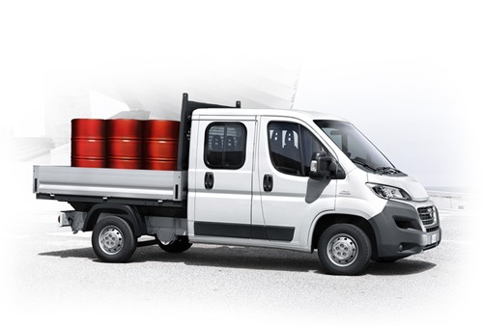Datum: 09.06.2017
Ilustrační foto
Platnost do:

Nabídku vypracoval:
e-mail:
Ducato Maxi 2,3 MTJ EURO 6 150k 35 L4 Dvoukabina(295.CDX.6) | 630 000

Technické parametry
Objem válců [cm3]: 2287; Počet válců: 4; Kompresní poměr: 16,2:1; Max. výkon [kW], ([k]): 110 (150) při 3600 ot./min.; Max. točivý moment [Nm]: 380 při 1500 ot./min.; Max. rychlost [km/h]: 157; Spotřeba [l/100 km] - kombinovaná: 6,6; Palivo: Nafta motorová; Druh paliva: nafta; Převodovka: manuální; Počet stupňů převodovky: 6; Emise CO2 [g/km]: 172 - 177; Emisní norma: EURO 6;

Standardní výbava
Centrální zamykání s dálkovým ovládáním, Posilovač řízení s proměnlivým účinkem Servotronic, Elektricky ovládáná přední okna, Kontrolka / snímač hladiny oleje (standard pouze v kombinaci s doplňky 025 nebo 140), Elektricky ovládaná, vyhřívaná (odmlžovací) zpětná zrcátka, Zadní zesílené dvoulamelové pružiny, Příprava pro autorádio včetně reproduktorů, Dvoumístná lavice v kabině řidiče s tříbodovými pásy, ESC + ASR + EBD + LAC (adaptivní kontrola nákladu) + HBA (hydraulický brzdový asistent) + systém kontroly proti převrácení + Hill Holder, Postranní výstražná (oranžová) světla, Airbag řidiče, Světla pro denní svícení, Tkaninové potahy, Zadní příčník, kontejner na rezervní kolo, zadní svítilny, Naviják rezervního kola, Odkládací přihrádka nad čelním sklem, Ozdobná mřížka chladiče, Vyhřívané odvětrávání klikové skříně, Plnohodnotná rezerva, Kuřácký kit, Držák tabletu a dokumentů,
Palivový filtr s předehřevem, Palivová nádrž 90 l

Nadstandardní výbava
025 | Manuální klimatizace | 17 500
097 | Přední mlhová světla | 3 500
NHR | Tempomat + Speed Limiter (nastavení max.rychlosti) | 4 500
6JA | Tažné zařízení - fixní | 14 500
8P7 | Třístranný sklápěč s ocelovou podlahou a hliníkovými bočnicemi | 135 000
502 | Airbag spolujezdce (pro dvousedadlo spolujezdce - doplněk 293) | 6 000
6Q2 | Rádio Uconnect™ s 5" dotykovou obrazovkou, CD, USB, Bluetooth a ovládáním rádia na volantu | 14 000
081 | Elektrika extrasérie (příprava pro přestavbáře) | 1 800

Nadstandardní výbava lokální
zadní parkovací senzory | 10 000
servisní smlouva - pravidelné servisní prohlídky předepsané výrobcem na 3 roky / 120000km | 15 579
záruka 3 roky / 90000km ( 2 roky bez omezení km ) | 7 000
ocelové disky pro zimní pneumatiky + pneu | 17 200
látkové potahy všech sedadel | 5 000
Cena celkem | 826 800
Akční sleva 17,00% | 140 556
Komersia auto 11,00% | 90 948
Celková sleva | 231 504
Nabídková cena bez DPH | 595 296
Nabídková cena s DPH | 720 308
Nadstandardní výbava lokální | 54 779
Nabídková cena bez DPH (včetně lokální nadstandardní výbavy) | 650 075
Nabídková cena s DPH (včetně lokální nadstandardní výbavy) | 786 591

Záruční podmínky
Základní záruční doba na mechanické části: 24 měsíců (bez omezení počtu kilometrů)
Záruka na lak: 36 měsíců
Záruka na prorezavění karoserie: 96 měsíců
Záruka 100% mobility – FIAT ASSISTANCE 24 hodin denně: 24 měsíců, možnost rozšíření o 36 měsíců
Další služby záruka 3 roky na lak záruka 8 let na prorezavění záruka 100% mobility na 2 roky
Termín dodání
2-3 měsíce

Poznámka
barva - bílá

